Индивидуальный проект. Часть 5

Отчет о выполнении

Скобеева Алиса Алексеевна

Содержание

# 1 Цель работы

Создать персональный часть научного работника.

# 2 Задание

Сделать записи для персональных проектов; сделать пост по прошедшей неделе; написать пост на тему по выбору.

# 3 Выполнение индивидуального проекта

В папке project создаем папки под каждый проект:

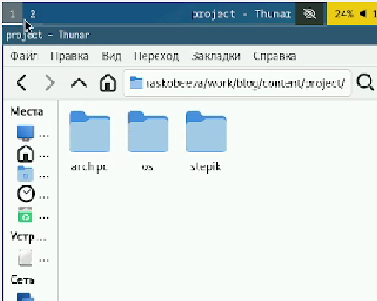

Рис. 1: Создание папок

Внутри этих папок редактируем файл, пишем о проектам и добавляем ссылки на них:

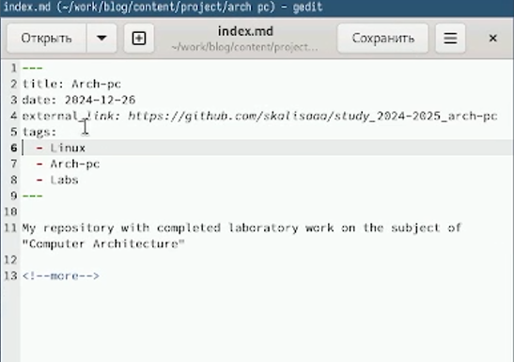

Рис. 2: Пишем о своих проектах

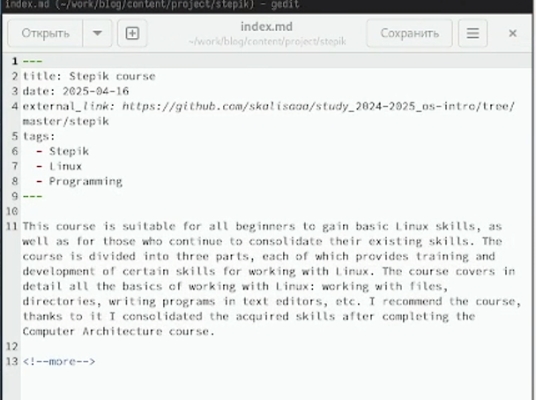

Рис. 3: Пишем о проектах

Проверяем проекты на сайте

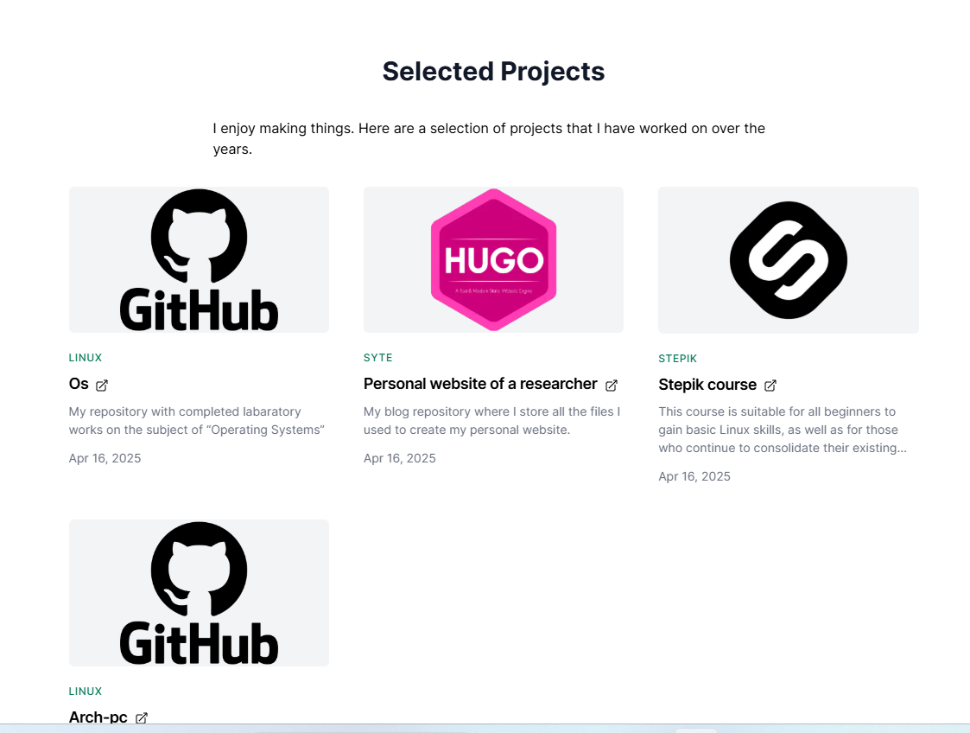

Рис. 4: Все отображено корректно

Далее, пишем два поста: про прошедшую неделю и на тему языков программирования

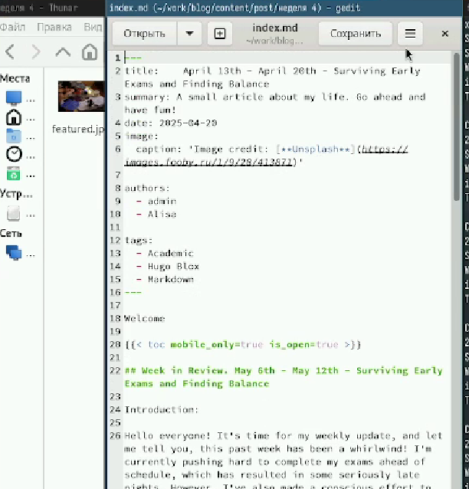

Рис. 5: Написание постов

Проверяем посты на сайте



Рис. 6: Все отображено корректно

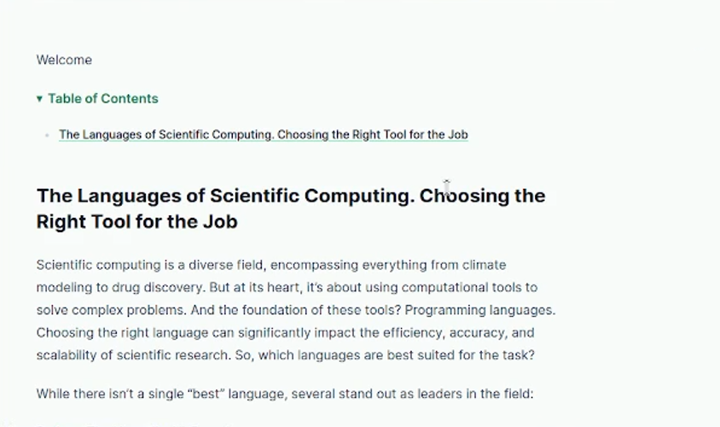

Рис. 7: Статьи на месте

# 4 Выводы

Мы успешно выполнили 5 этап проекта и добавили нужные изменения на наш сайт.